Generador procedural de terrenos

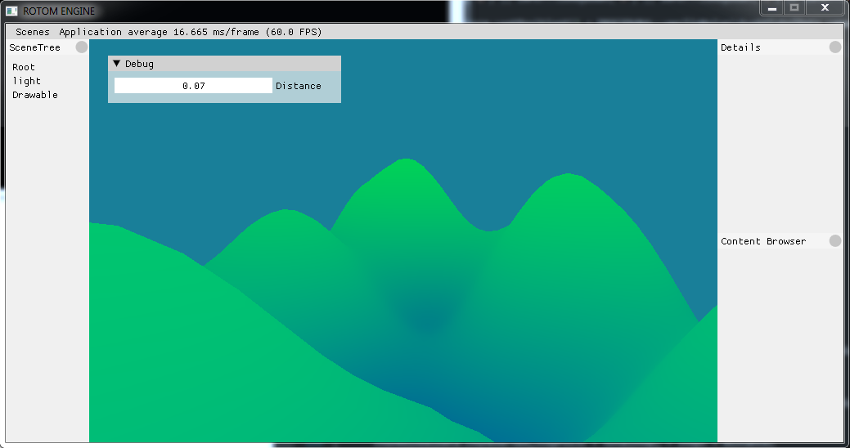

# Introducción

La tool crea una malla en la que la altura se gestiona con perlin noise y se va desplazando en xz según el usuario se desplaza con la cámara en horizontal por el juego y la altura de la cámara se gestiona internamente para que se suba y baje según la distancia al terreno dando así la sensación de colisión sin apenas coste.

La distancia entre los puntos de la malla se puede gestionar desde la interfaz igual que los propios objetos que han sido utilizados para la demo de modo que puedes aumentarla o disminuirla y verás los resultados al momento sin que suponga una subida o bajada de fps.

Toda la ejecución de la tool está hecha en un único hilo (el motor internamente sí que realiza algunas gestiones en multi-hilo, pero la funcionalidad de la tool se realiza en mono-hilo).

El shader utilizado muestra un color teniendo en cuenta la profundidad en la que se va a pintar desde la perspectiva de la cámara y lo utiliza para pintar más claro o más oscuro, otro factor que tiene en cuenta es la altura por la cual mostrará un color distinto en las partes más altas que en las partes mas bajas.

# Utilización

La utilización de la tool es muy sencilla ya que solo requiere de la parametrización de la distancia deseada entre los puntos de muestreo y para ello se ha utilizado ImGui, a menor distancia más detalle y menor terreno mostrado, a mayor distancia más terreno mostrado, pero menos detalle.

# Futuras mejoras

Como mejoras para futuras versiones me gustaría agregar las siguientes opciones:

* El uso de una seed al perlin noise.
* El uso de una textura para la generación del terreno.
* La adaptación de las normales al nuevo terreno.
* Textura adaptada a ciertos patrones como puede ser la altura del terreno para mostrar diferentes ambientes como pueden ser rocosos, terrenos con tierra o hierva, etc.

# Referencias

He tenido algún problema a la hora de conseguir el efecto deseado y me hubiese gustado poder pulirlo más y llegar a mi objetivo final sobre el que he tomado referencia, pero no ha sido posible debido al tiempo y a otras obligaciones extraescolares que he tenido este último año.

Adjunto el vídeo del objetivo que he querido conseguir, aunque quede muy lejos de lo expuesto:

<https://www.youtube.com/watch?v=-K8QNpzgKUY>